**中鸽助手说明**

公告通知：左上角，中鸽网公告，通知；

签到：日常签到的鸽币，可兑换鸽运通，训鸽通等服务；

基本信息：公棚或协会用户信息详情查看，修改；

我的余额：余额充值，详情，用户，用户订单支付；

我的订单：以往订单详情查看，包括待支付订单，已完成订单，已过期订单；

我的鸽币：通过分享，签到等途径可以获取鸽币，获取的鸽币可以兑换鸽运通，训鸽通等服务；

账户安全：修改登录、支付密码；

关于我们：中鸽助手说明，功能介绍，用户协议；

分享中鸽助手：可以分享到QQ,QQ空间，微信以及微信朋友圈下载中鸽助手，他人可以获取邀请码，注册粘贴复制的邀请码，可以获取鸽币；

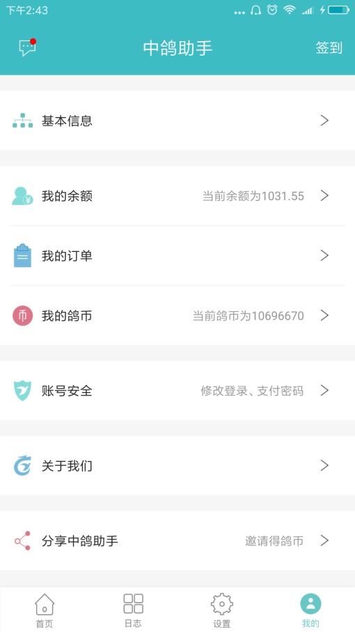

**基本信息**

**基本信息：**基本信息展示

****

**基本信息🡪名称：**可以对名称进行修改

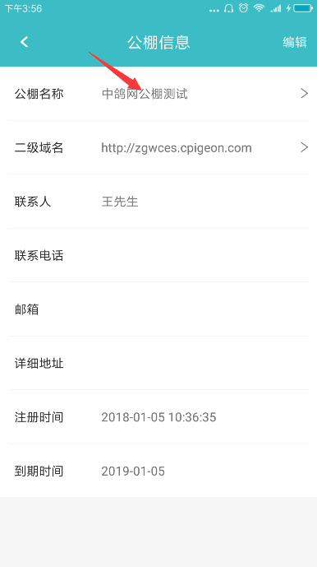



**基本信息🡪二级域名：**对组织二级域名进行变更

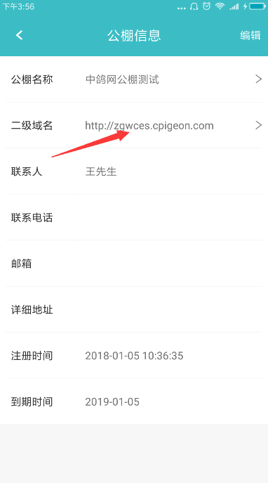 

**基本信息🡪编辑：**用户信息进行修改

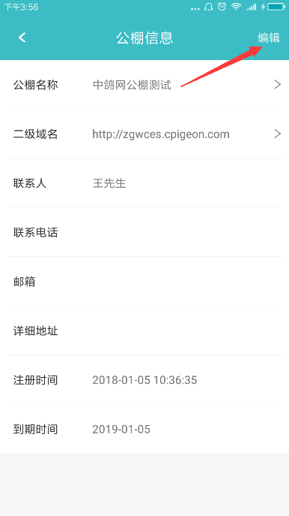 

**我的余额**

**我的余额：**余额充值，详情，用户，用户订单支付；

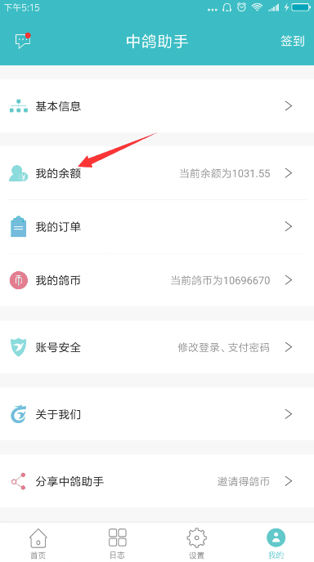 ![D:\用户目录\我的文档\QQEIM Files\2851551318\Image\C2C\CV_4](7(ONAUY3T`8O6NW1P.png](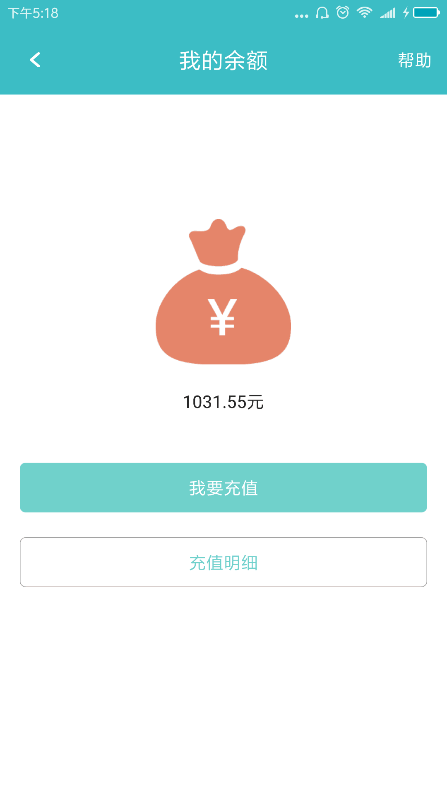)

**我的余额🡪我要充值：**对余额进行充值

 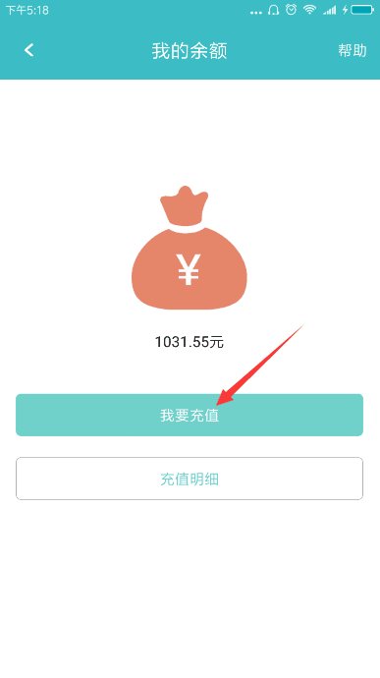 

**我的余额🡪充值明细：**余额充值记录查看

 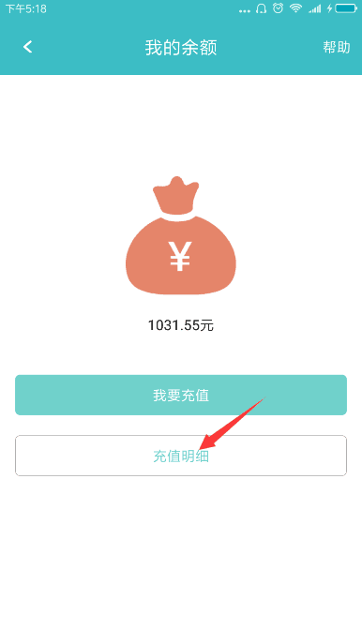 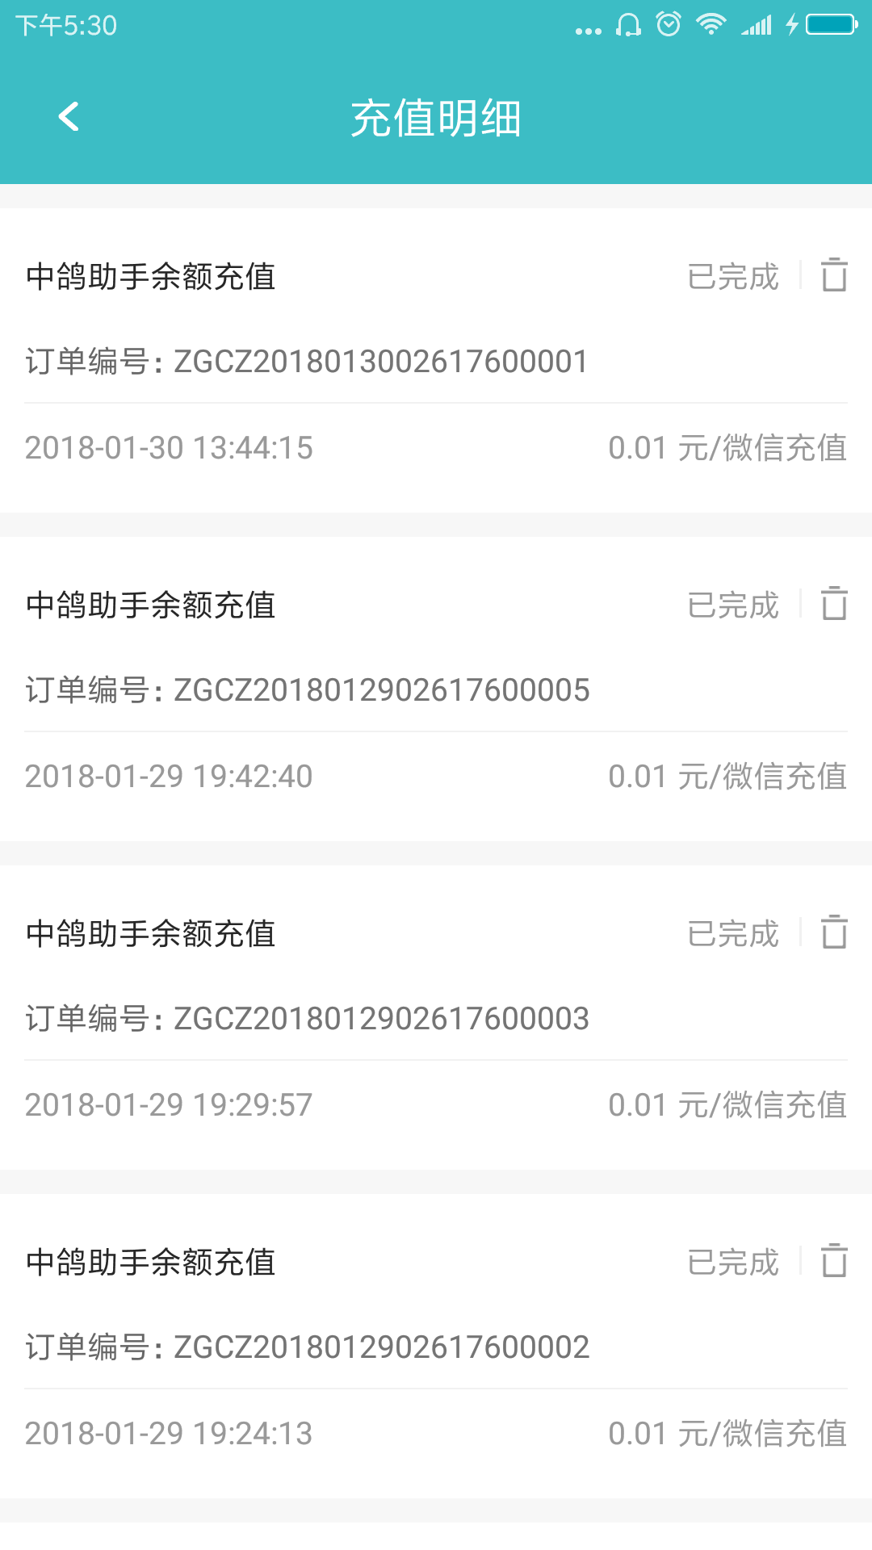

**我的订单**

**我的订单：**以往订单详情查看，包括待支付订单，已完成订单，已过期订单；

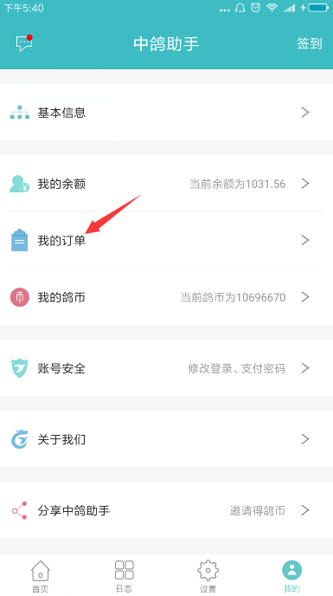 

**我的订单**

**我的鸽币**：通过分享，签到等途径可以获取鸽币，获取的鸽币可以兑换鸽运通，训鸽通等服务；

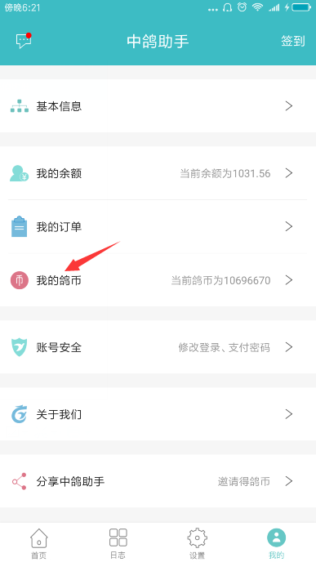 

**我的鸽币🡪鸽币兑换：**鸽币使用

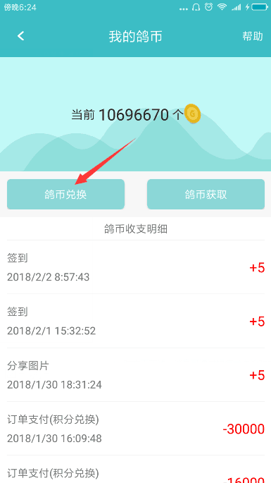 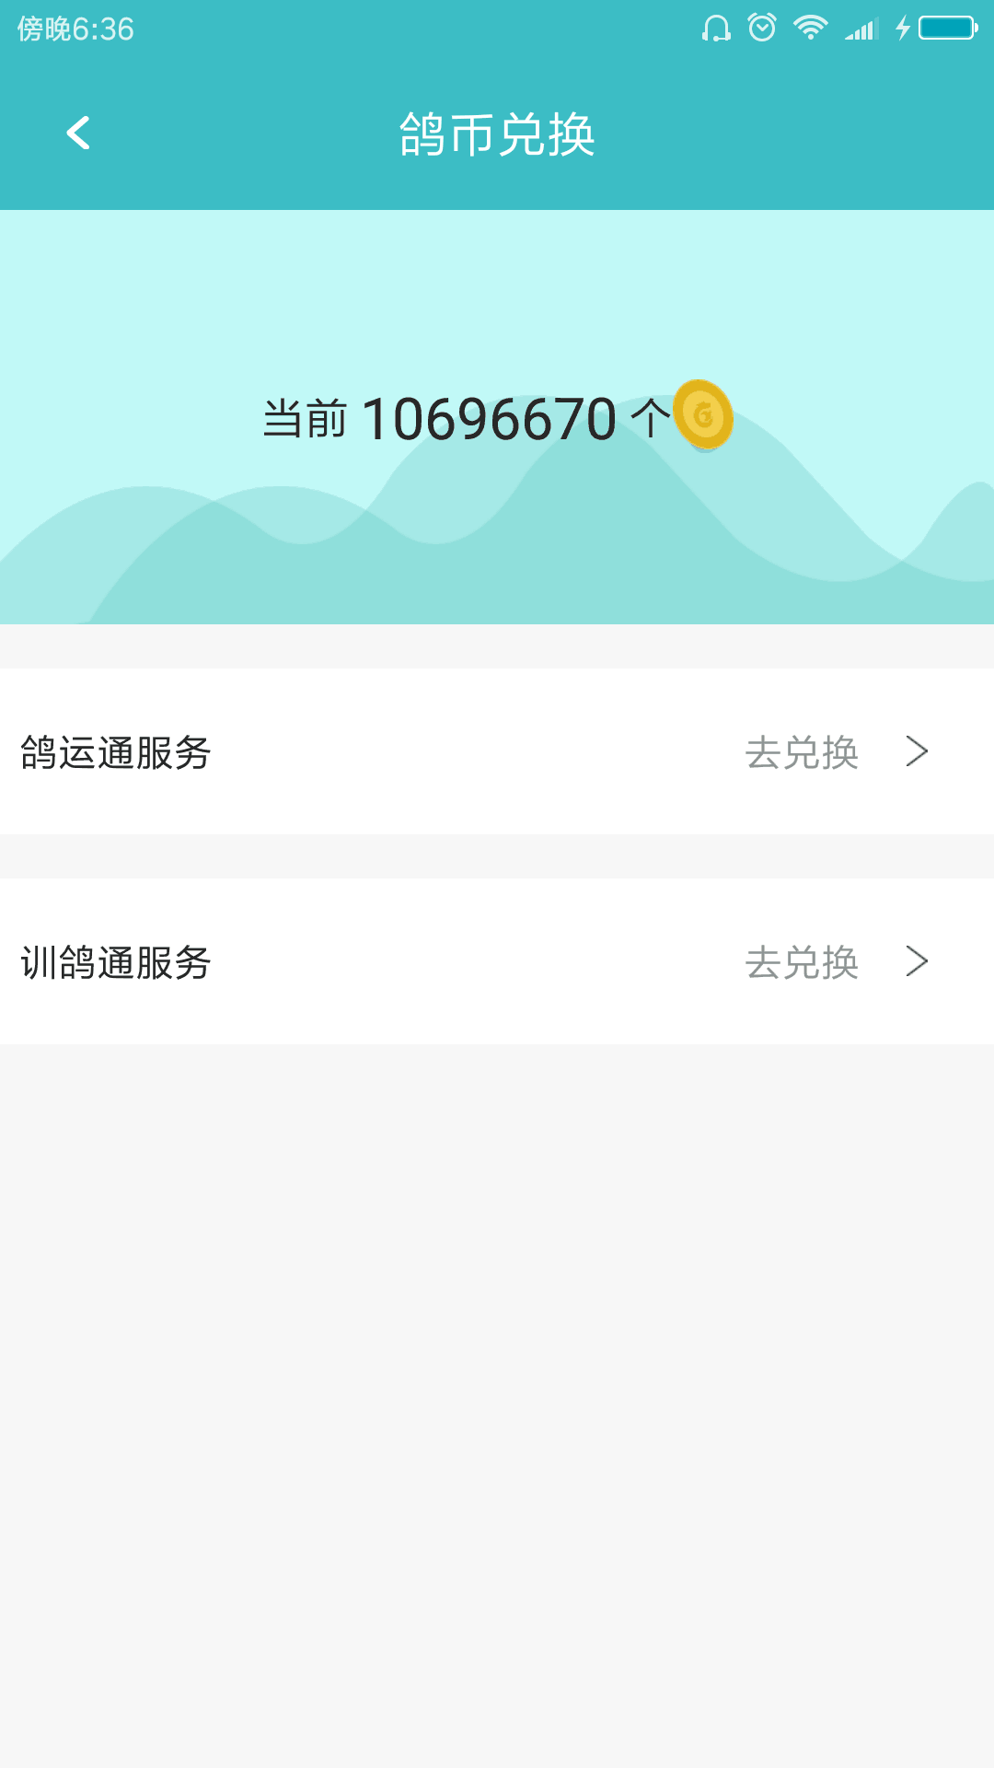

**我的鸽币🡪鸽币获取：**鸽币获取方式

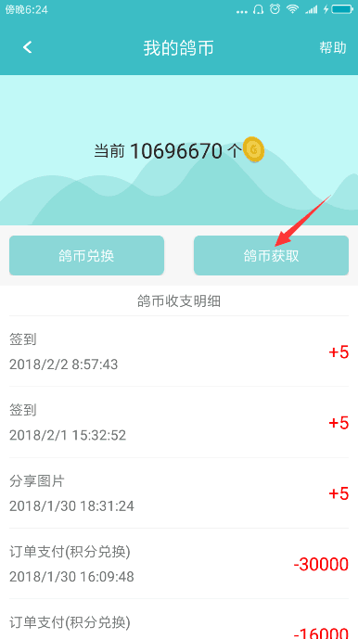 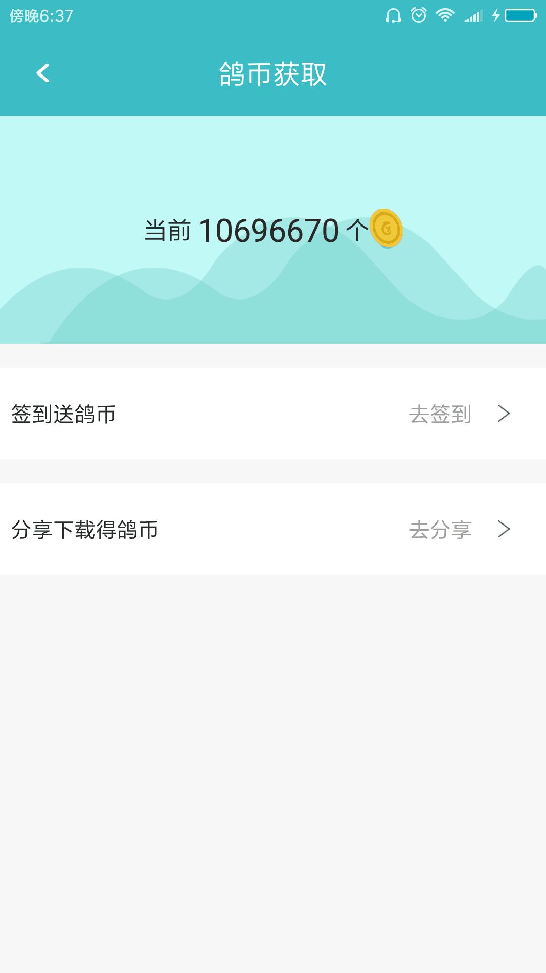

**账户安全**

**账户安全**：修改登录、支付密码：输入手机验证码后，重新设置密码；

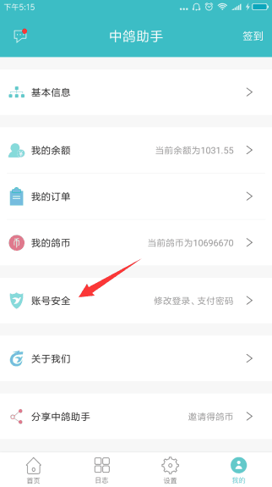 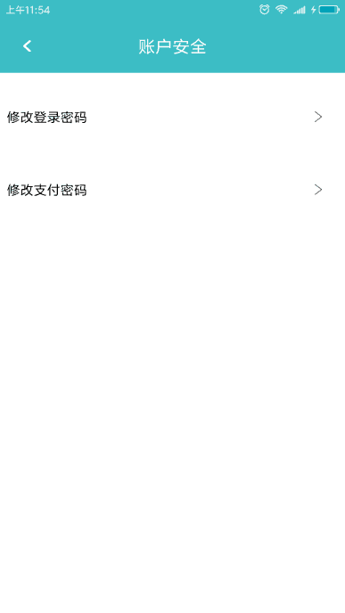

正确填写手机验证码后，输入新的密码；

 

**分享**

**分享中鸽助手：**可以分享到QQ,QQ空间，微信以及微信朋友圈下载中鸽助手，他人可以获取邀请码，注册粘贴复制的邀请码，可以获取鸽币；（分享成功需要返回中鸽助手，否则分享不算成功）

**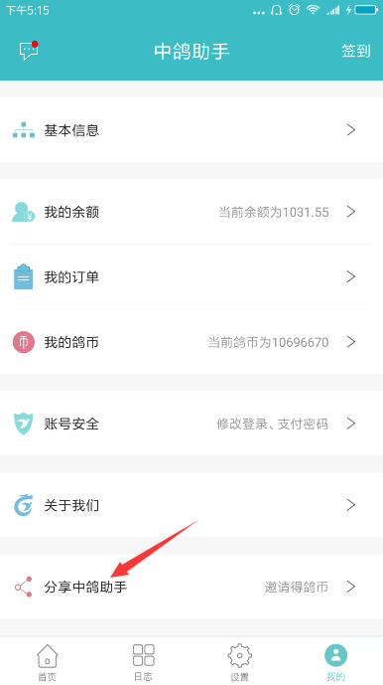 **

**空距计算小工具**

**功能介绍：**

**签到，公告通知**

**公告通知：**左上角，中鸽网公告，通知；

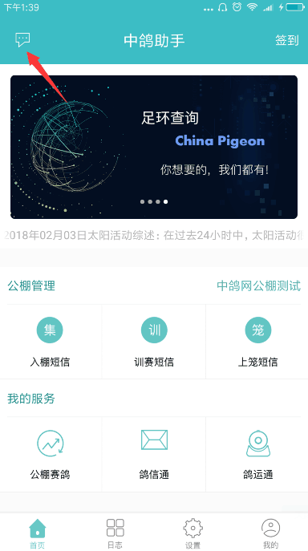 

**签到：**日常签到的鸽币，可兑换鸽运通，训鸽通等服务；

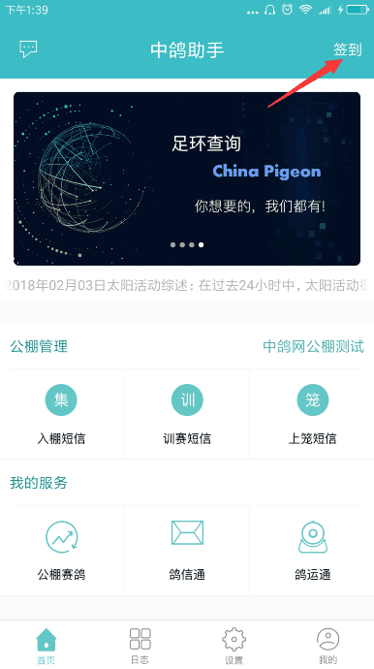 

**鸽运通**

**功能介绍：**中鸽助手是为中鸽网公棚和协会用户提供信息发布管理和信鸽比赛监控的平台。比赛监控通过对司放鸽车定位跟踪、路线回放、发布照片及视频等，让鸽友能清晰了解整个司放过程，让信鸽比赛公开、透明、公正。

**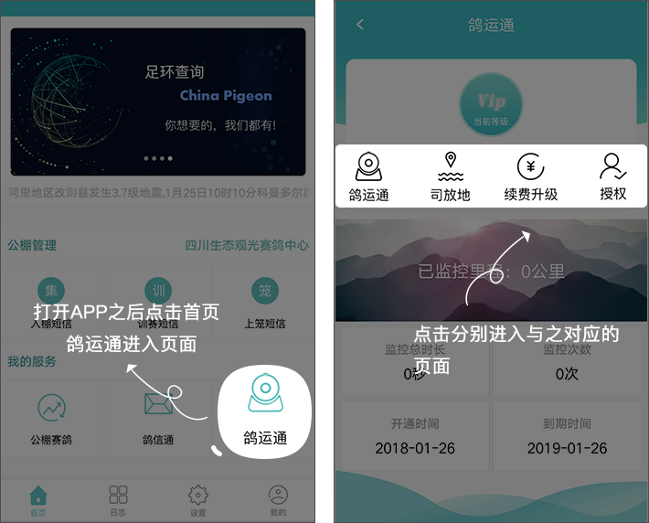**

**鸽运通前台功能（在网页和APP显示）：**

**历史轨迹：**查询某时间段鸽车行车记录，包含行车线路、行车坐标、停车位置、停车时间及停车时长。

**里程统计：**统计某时间段鸽车行车里程数。

司放地点确定后，标出空距、尝试采集司放途中某几个点的地理、气候信息展示给鸽友。

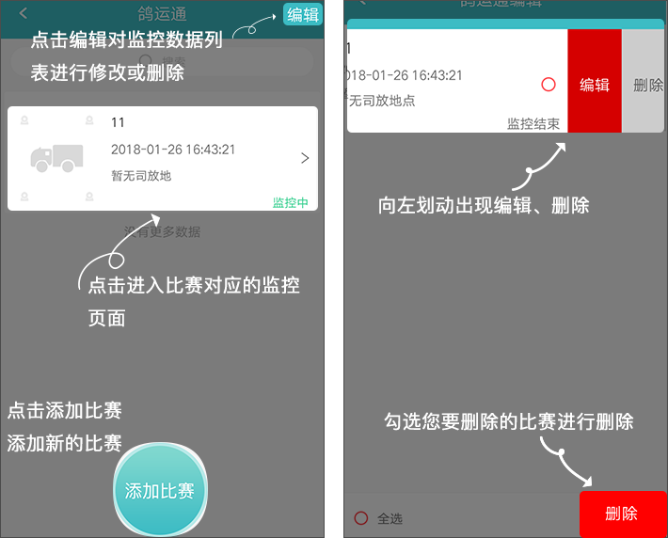

**实时监控：**会员通过中鸽直播平台鸽车监控进入监控页面，实时查看鸽车当前位置、行车路线、车速、行车坐标。

**鸽车拍照**：使用APP拍沿途标志性建筑上传。

**10秒视频：**使用APP拍摄开笼放飞的短视频。

照片和视频进行标签，比如：集鸽、上笼、运送、开笼、放飞等等，方便鸽友找到自己需要的信息。

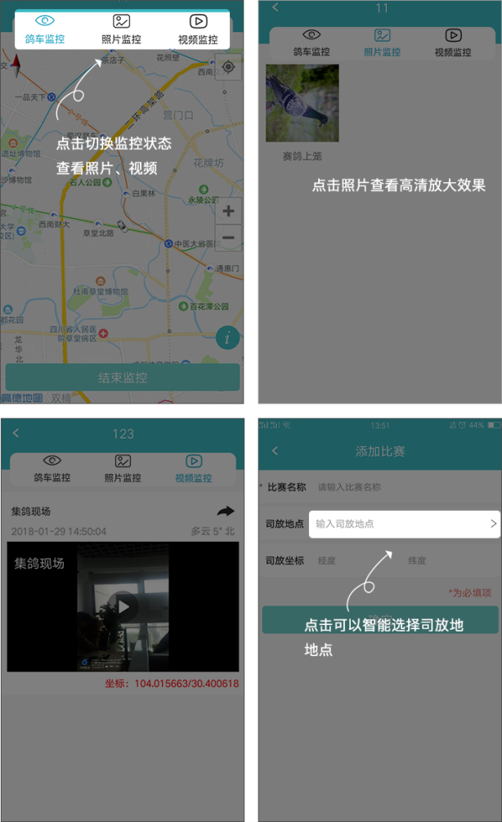

**司放地点定位：**点击比赛直播中的司放地点，可查看司放地点的地图。

提供常用司放地点坐标参考（示例：勉县 经度：101.111111 纬度：30.111111）。

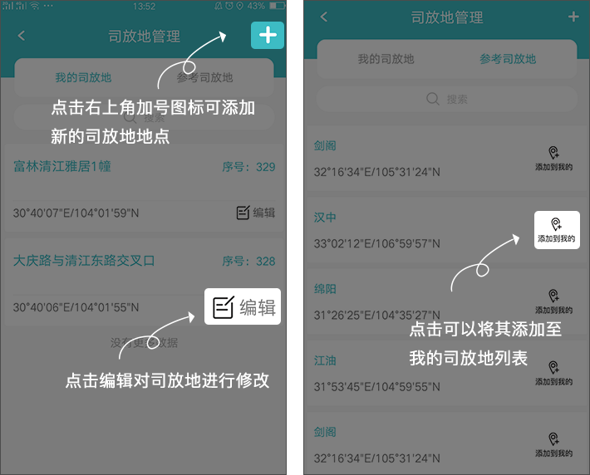

**授权比赛：**给他人授权比赛，他人接受授权后，可以对授权比赛进行监控，上传比赛数据；

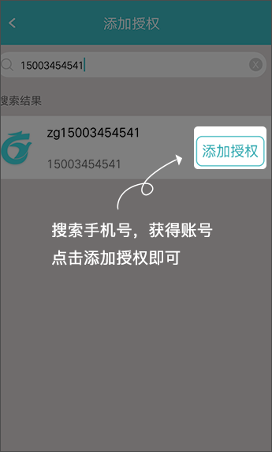

**开通、续费升级：**通过微信，余额，鸽币支付，获取更长的鸽运通服务

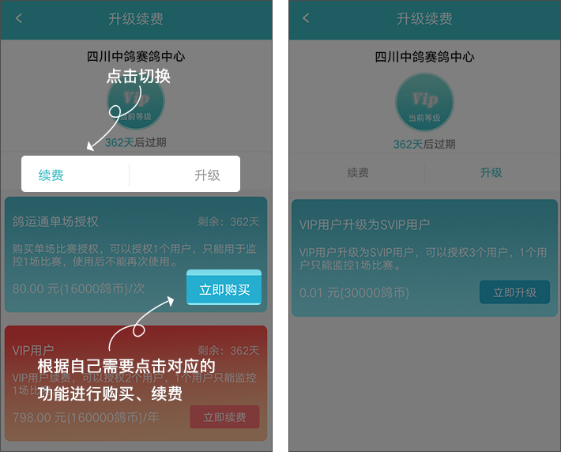

**训鸽通**

**功能介绍：**训鸽通用于个人训放监控，通过对司放鸽车定位跟踪、路线回放、发布图片及视频等，让鸽友能清晰了解整个训放过程。

**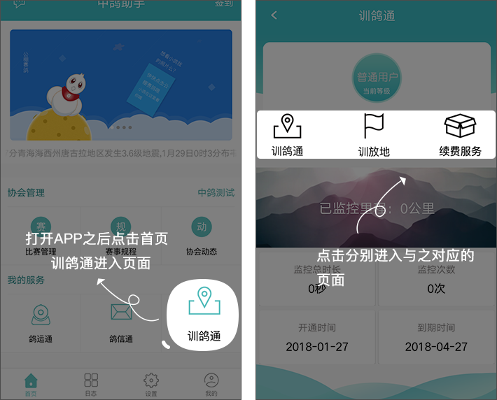**

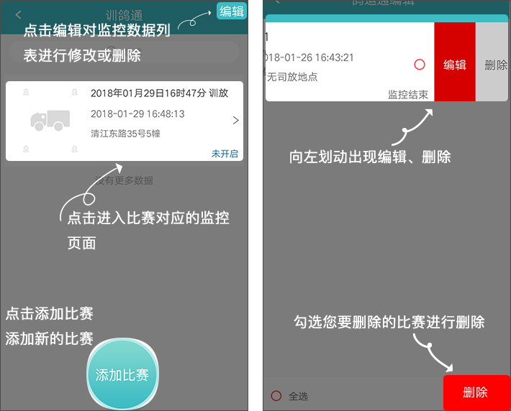

鸽友可以在网页和中鸽网app观看个人训放监控。

轨迹回放：观看鸽车行进路线轨迹。

里程统计：统计鸽车行车里程数。

训放地点确定后，将训放沿途天气展示给鸽友。

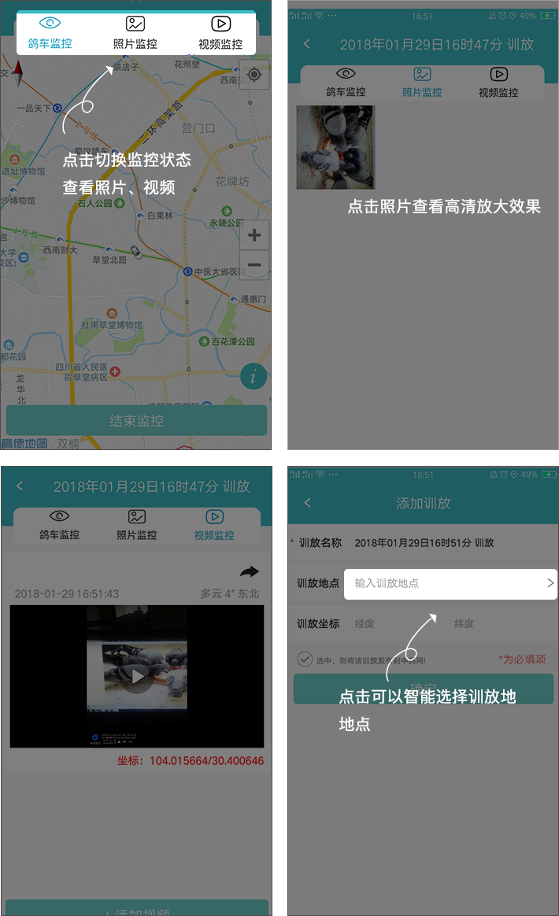

训放地：训放地点进行管理，常用训放地，选择，添加训放地点

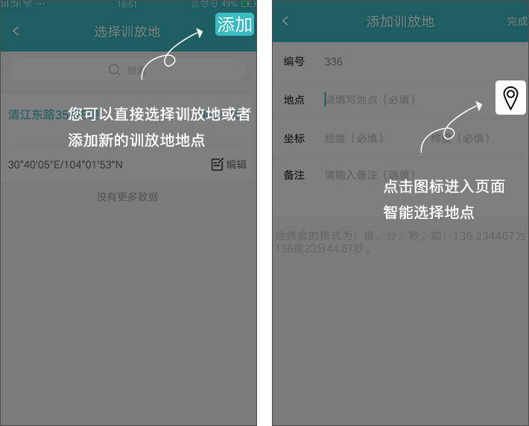

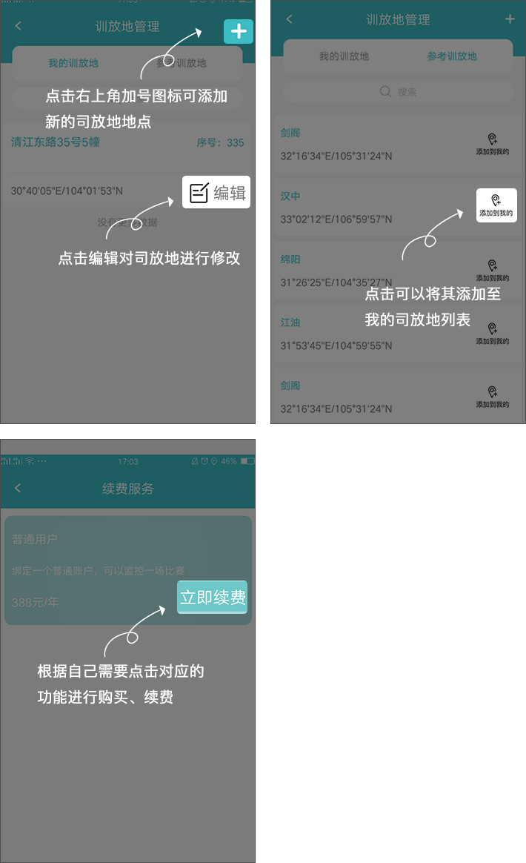

**鸽信通**

**功能介绍：**鸽信通群发短信，自动过滤重复号码，一次可提交最多一万个手机号码，送达率高达98%。

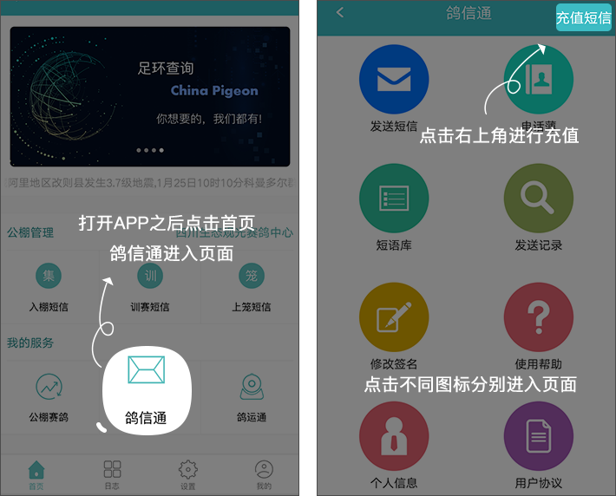

鸽信通🡪充值短信：方便快捷，支持微信在线充值，实时到账，即充即用。

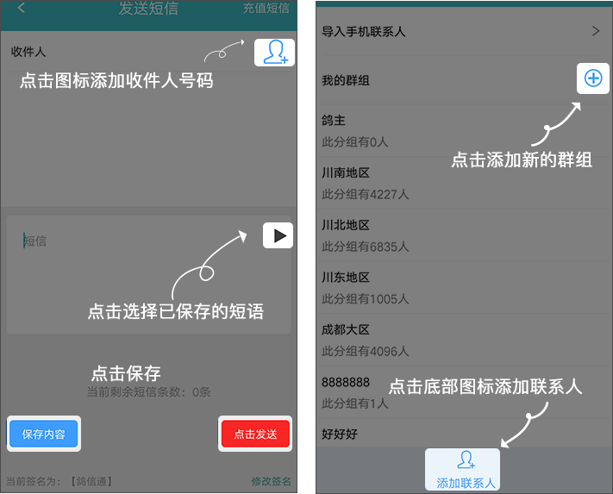

鸽信通🡪短语库：发送短信常用语设置

鸽信通🡪发送记录：查训一年内的短信发送记录

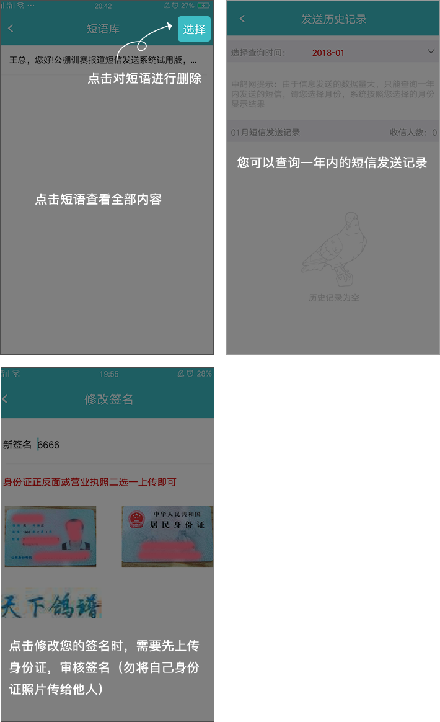

**公棚赛鸽**

**功能介绍：**公棚赛鸽是一款中鸽网为公棚赛鸽拍摄照片的应用，一部手机即可记录赛鸽从入棚到获奖的成长，杜绝成鸽套环送交公棚。

下载中鸽助手APP，使用公棚账户登录。如果您未开通公棚赛鸽服务，设置本届比赛入棚开始时间和公棚容量羽数后即可免费开通拍摄888羽赛鸽。

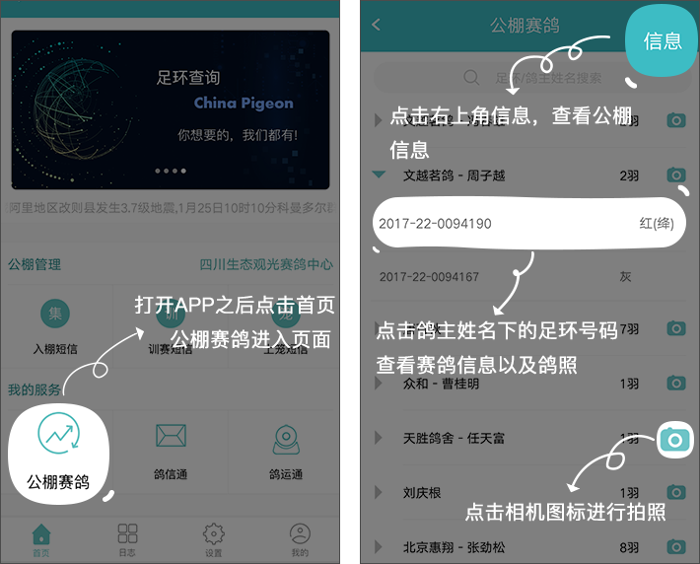

无需手动录入赛鸽资料，使用安捷公棚软件上传入棚记录，选择或搜索组换号码即可拍摄，操作简单便捷。

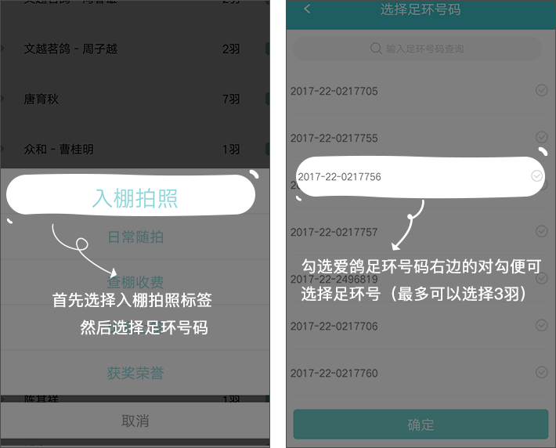

公棚赛鸽摄像为您提供5个标签：入棚拍照、日常随拍、查棚收费、比赛上笼、获奖荣誉。

首先要为赛鸽进行入棚拍照后，才能继续后面的拍摄。日常随拍只能拍摄2张，入棚拍照、查棚收费、比赛上笼、获奖荣誉只能拍摄1张。照片上传后不能修改，请将照片拍摄清晰后再确定上传。

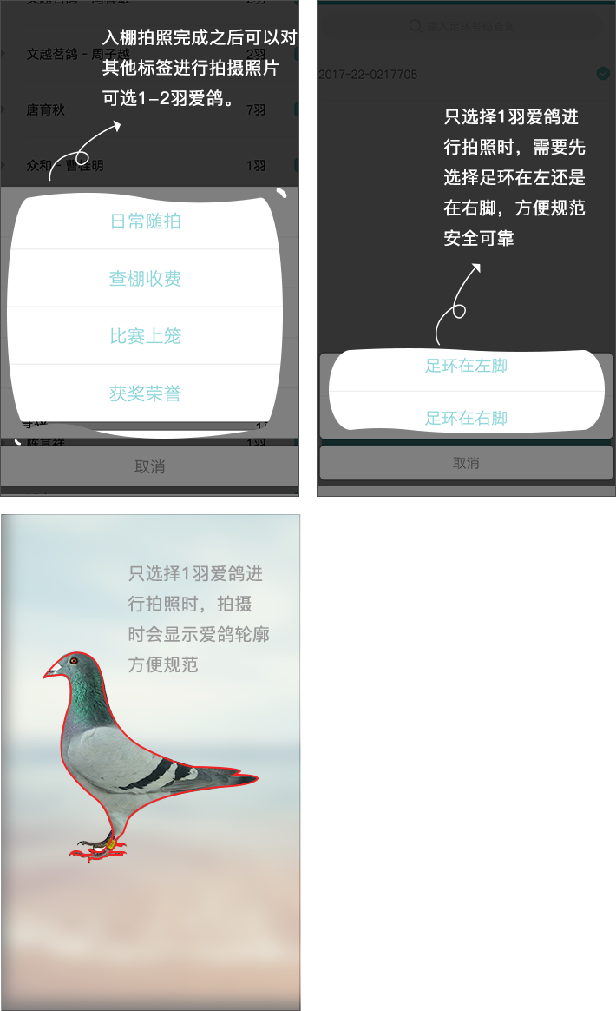

公棚赛鸽摄像照片通过中鸽网APP和中鸽网网站为您向鸽友展示。

